Tillsynsbegäran – information om höga naturvärden och fridlysta arter i avverkningsanmälan A 3370-2022 i Storumans kommun

Detta dokument behandlar höga naturvärden i avverkningsanmälan A 3370-2022 i Storumans kommun. Denna avverkningsanmälan inkom 2022-01-24 00:00:00 och omfattar 1,7 ha.

Vi begär härmed att Skogsstyrelsen fattar beslut enligt miljöbalken som säkerställer att skogens höga naturvärden bevaras samt säkerställer att EU-lagstiftning efterlevs och att artskyddsbrott förhindras. Vi önskar även ta del av de ställningstaganden och beslut som myndigheterna meddelar till följd av aktuell avverkningsanmälan och föreningens inlaga (se 34 § förvaltningslagen).

Nedan beskrivs fynd av naturvårdsarter och fridlysta arter som gjorts i det avverkningsanmälda området. I BILAGA 1 finns artfakta om fridlysta arter.

# Naturvårdsarter

I avverkningsanmälan har följande 10 naturvårdsarter hittats: garnlav (NT), granticka (NT), rödbrun blekspik (NT), skrovellav (NT), spillkråka (NT, §4), talltita (NT, §4), vitgrynig nållav (NT), spindelblomster (S, §8), stuplav (S) och revlummer (§9). Av dessa är 7 rödlistade. För rödlistade arter har rödlistekategorin angivits inom parentes. Arter som är signalarter enligt Skogsstyrelsen har markerats med (S). För fridlysta arter anges även paragrafen i Artskyddsförordningen som arten är fridlyst enligt.

De påträffade naturvårdsarterna är ett tydligt kvitto på att detta rör sig om en skog med höga naturvärden. I Figur 1 visas en karta över det avverkningsanmälda området, där samtliga fyndplatser för naturvårdsarter som finns registrerade på Artportalen har markerats.

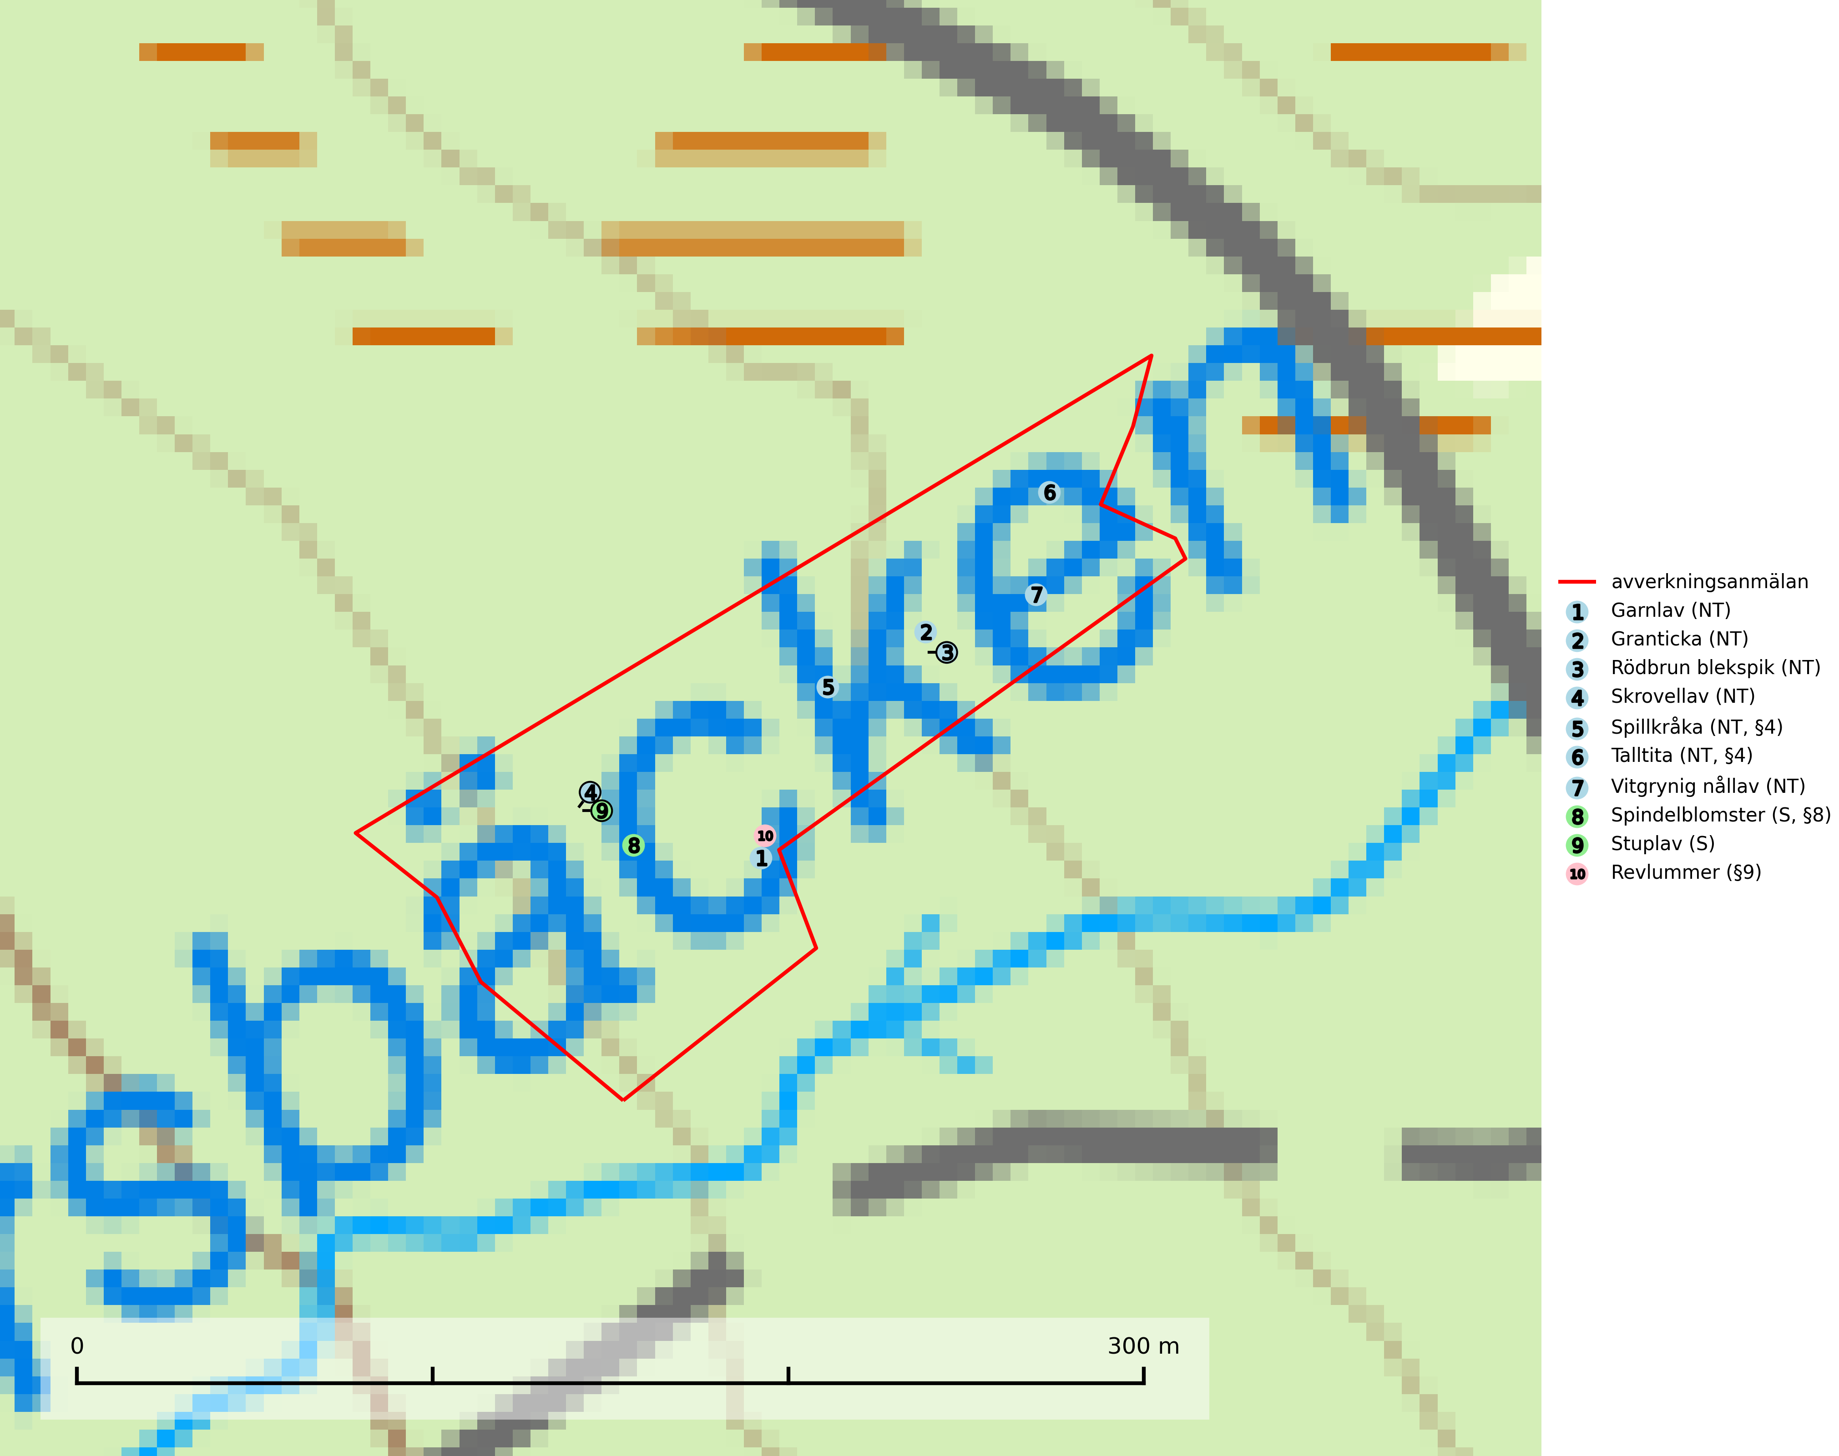

Figur 1. Fyndplatser för naturvårdsarter i det avverkningsanmälda området (röd linje). Markörer utan svart kant är placerade på fyndplatsen. Markörer med svart kant är placerade vid sidan av fyndplatsen och har ett svart streck som visar fyndplatsens exakta position. Kartans mittpunktskoordinat är N 7261192, E 551358 i SWEREF 99 TM.

**Garnlav (NT)** är en utpräglad barrskogsart som ibland kan drapera träden i norrländska grannaturskogar med hög luftfuktighet. Den förekommer även i talldominerade bestånd där den, förutom i trädens grenverk, påträffas hängande över ojämnheter i tallbarken. Arten har minskat starkt i södra och mellersta Sverige och den minskar även i sitt nordliga utbredningsområde. Orsaken till tillbakagången beror främst på slutavverkningar av naturskogsartade skogar. Bestånd med riklig förekomst bör regelmässigt sparas. Garnlav är värdväxt för den mycket sällsynta och akut hotade fjärilen barrskogslavfly (CR) som hör hemma i boreala barrskogar med riklig förekomst av värdväxten. Tidigare kunde arten konstateras årligen på flera platser vid Dala-Floda i Dalarna innan lokalerna kalavverkades. Senaste fyndet i landet av barrskogslavfly är från år 2000 då den påträffades vid Högberget i Sollefteå kommun (SLU Artdatabanken, 2024).

**Granticka (NT)** förekommer främst i äldre skogar med naturskogskaraktär, liksom i dimensionsavverkade och plockhuggna skogar. I äldre grannaturskog i norra Sverige är den alltjämt en förhållandevis vanlig karaktärsart, medan den längre söderut blir allt mer sällsynt. I Götaland och delar av Svealand är den en god signalart för skyddsvärda granskogsmiljöer. Arten bedöms ha minskat starkt under senare år på grund av skogsavverkningar, då den framför allt växer i äldre granskog med långvarig grankontinuitet. I urskogsliknande bestånd i norra Sverige kan ibland påträffas den mycket sällsynta tickan grantickeporing (VU), som lever på döda grantickor (SLU Artdatabanken, 2024; Nitare & Skogsstyrelsen, 2019).

**Rödbrun blekspik (NT)** växer i norra Sverige på bark och ved av björk och gran i skogar med hög och jämn luftfuktighet. I södra Sverige växer den främst på ek i öppna åldriga lövskogar. I norra delen av sitt utbredningsområde hotas arten av slutavverkningar av gamla granskogar. I den södra delen av landet hotas den genom de åldriga lövskogarnas tillbakagång och särskilt ekhagarnas igenväxning och genom plantering av sådan mark med barrskog. Rödbrun blekspik signalerar alltid höga naturvärden (SLU Artdatabanken, 2024; Nitare & Skogsstyrelsen, 2019).

**Skrovellav (NT)** växer på gamla lövträd och på klippor i gamla skogar med hög och jämn luftfuktighet. Slutavverkning av kontinuitetsskog utgör det största hotet och lavens fortsatta förekomst bör säkerställas genom att lokaler med äldre skog skyddas. I områden med mycket hög luftfuktighet kan man på bålen av skrovellav finna en sällsynt parasitsvamp med rödbruna apothecier, skrovellavsknapp *Plectocarpon scrobiculatae* (EN) (SLU Artdatabanken, 2024; Nitare & Skogsstyrelsen, 2019).

**Stuplav** är en mycket bra signalart i hela sitt utbredningsområde och förekommer nästan enbart i skogsmiljöer med höga naturvärden. Den indikerar långvarig förekomst av gamla lövträd och miljöer med konstant hög luftfuktighet. I skogar med suboceaniskt klimat finns det en mycket sällsynt parasit, njurlavsknapp *Pletocarpon nephromeum* (EN), som växer på stuplav (SLU Artdatabanken, 2024; Nitare & Skogsstyrelsen, 2019).

**Vitgrynig nållav (NT)** växer nästan uteslutande på bark av gamla, senvuxna granar i skuggiga lägen med hög och jämn luftfuktighet. Den vanligaste naturtypen för arten är kontinuitetsskogar på frisk mark men den finns också i sumpgranskogar. På lång sikt utgör avverkningar av olikåldriga granskogar av naturskogskaraktär ett allvarligt hot mot arten och skogsbruksåtgärder på eller i närheten av växtplatserna bör undvikas. Naturskogsartade, fuktiga granskogar med förekomster av arten signalerar höga biologiska värden och bör bevaras (SLU Artdatabanken, 2024; Nitare & Skogsstyrelsen, 2019).

# Fridlysta arter

Följande fridlysta arter har sina livsmiljöer och växtplatser i den avverkningsanmälda skogen: spillkråka (NT, §4), talltita (NT, §4), spindelblomster (S, §8) och revlummer (§9).

Observera att medlemsländerna är skyldiga att agera i enlighet med EU:s fågeldirektiv där det uttryckligen står att direktivet gäller för fåglar samt för deras ägg, bon och **livsmiljöer** (artikel 1). Vidare att de åtgärder som vidtas inte får leda till en försämring av den nuvarande situationen beträffande bevarandet av de fågelarter som avses i artikel 1 (artikel 13). Fågeldirektivet är styrande för tillsynsansvariga myndigheters ärendehantering, ställningstaganden och beslutsfattande.

**Spillkråka (NT, §4)** är rödlistad som nära hotad och ingår i bilaga 1 i EU:s fågeldirektiv. Den minskar i population på grund av minskad tillgång på lämpliga bo- och födoträd och minskad födotillgång. Spillkråkans minskningstakt har uppgått till 19 (24–10) % under de senaste 15 åren. Minskningstakten för den svenska populationen bedöms vara nära gränsvärdet för Sårbar (VU) (A2bc). Skogsbruk med korta omloppstider och täta, homogena ungskogar utgör det största hotet, (SLU Artdatabanken, 2023).

**Spindelblomster (§8)** växer i äldre mossrik granskog eller barrblandskog, men även i fjällbjörkskog. Arten indikerar långvarig trädkontinuitet och hög luftfuktighet och är mycket känslig för uttorkning och markskador. Spindelblomster har i många trakter minskat starkt under senare tid på grund av slutavverkningar och skogsmarksdikning (Nitare & Skogsstyrelsen, 2019).

**Talltita (NT, §4)**, rödlistad som nära hotad och prioriterad art i Skogsvårdslagen har häckningsrevir i anmälan. Arten har minskat kraftigt de senaste 30 åren och minskningstakten innevarande 10-årsperiod beräknas till 20 (10–30) %. Talltitan är synnerligen trogen sitt cirka 15 hektar stora revir och är beroende av flerskiktade olikåldriga skogar för att kunna föda upp sina ungar. Talltitan försvinner om dess livsmiljö kalavverkas (Eggers & Low (2014); Ekman (1979); Griesser et al (2007); Klein (2020); Siffczyk et al (2003); SLU Artdatabanken (2021).

I BILAGA 1 finns mer detaljerad information om ekologi samt krav på livsmiljö hos fridlysta arter.

BILAGA 1 – Fridlysta arter

# Spillkråka – ekologi samt krav på livsmiljön

Spillkråka (NT) är rödlistad som nära hotad, fridlyst enligt §4 Artskyddsförordningen och ingår i bilaga 1 i EU:s fågeldirektiv. Spillkråka lever i både barr- och blandskog liksom i ren lövskog. De tätaste populationerna tenderar att finnas i äldre, variationsrik blandskog med gott om död ved och gamla träd.

Varje par utnyttjar 400–1000 hektar skog beroende på skogens kvalitet. En minskning av populationen pågår på grund av minskad tillgång på lämpliga bo- och födoträd och minskad födotillgång. Spillkråkans minskningstakt har uppgått till 19 (24–10) % under de senaste 15 åren. Minskningstakten för den svenska populationen bedöms vara nära gränsvärdet för Sårbar (VU) (A2bc). Skogsbruk med korta omloppstider och täta, homogena ungskogar utgör det största hotet (Artdatabanken 2023).

## Referenser – spillkråka

SLU Artdatabanken, 2021. *Artfaktablad. Naturvård – artfakta.* SLU Artdatabanken, Uppsala

# Talltita – ekologi samt krav på livsmiljön

Talltita är rödlistad som NT, fridlyst och prioriterad art i Skogsvårdslagen. Den omfattas av EU:s fågeldirektiv. Arten har minskat kraftigt de senaste 30 åren och minskningstakten innevarande 10-årsperiod beräknas till 20 (10–30) % (SLU Artdatabanken, 2022).

Talltita föredrar större sammanhängande barrskogar, och finns såväl i tallskog som granskog och i lövblandad barrskog. Skogens struktur är viktig och ska helst vara flerskiktad med riklig underväxt av mindre granar, björk och andra lövträd och buskar. Tillgång på murknande högstubbar är särskilt viktig, eftersom talltitan helst själv hackar ut sitt bohål (SLU Artdatabanken, 2022).

Det finns flera studier som visar att talltita är känslig för gallring och inte överlever när dess livsmiljö kalavverkas (Eggers and Low, 2014; Griesser et al., 2007; Klein, 2020). Talltitans revir är förhållandevis stora, 10–20 hektar och arten missgynnas när skogen fragmenteras. Kalavverkning av större delar av reviret innebär att det överges (Artdatabanken, 2021).

Talltitan är synnerligen trogen sitt revir så länge paret lever och biotopen förblir intakt. Paret stannar i sitt revir året om. En förlust av ett revir har därför en stor inverkan på den lokala populationen och trakthyggesbruket anses vara orsak till den svenska populationens kraftiga minskning. Talltiteparets revirtrohet innebär att närhelst under året man observerar en adult talltita så ingår denna plats i reviret (Siffczyk et al., 2003; Ekman, 1979).

## Referenser – talltita

Eggers, S., Low, M., 2014. *Differential demographic responses of sympatric Parids to vegetation management in boreal forest.* For. Ecol. Manage. 319, 169–175.

Ekman, J., 1979. *Coherence, composition and territories of winter social groups of the Willow Tit Parus montanus and the Crested Tit P. cristatus.* Ornis Scandinavica, 10, pp 56–68

Griesser, M., Nystrand, M., Eggers, S., Ekman, J., 2007. *Impact of forestry practices on fitness correlates and population productivity in an open-nesting bird species.* Conserv. Biol. 21, 767–774. https://doi.org/10.1111/j.1523- 1739.2007.00675.x

Klein, J., 2020. *The forgotten forest – On thinning, retention, and biodiversity in the boreal forest.* Doctoral Thesis No. 2020:50

Siffczyk, C., Brotons, L., Kangas, K., Orell, M., 2003. *Home range size of willow tits.* Oecologica, 136, 635–642 (2003)

SLU Artdatabanken, 2021. *Artfaktablad. Naturvård – artfakta.* SLU Artdatabanken, Uppsala